Creational Design Pattern Report
Oct 16, 2026 · @Alibi Auyespek

1. Введение
Порождающие (creational) паттерны отвечают на вопрос «как создать объект». Они отделяют код, который использует объект, от кода, который его создаёт. Благодаря этому можно менять тип и способ создания объектов, не трогая остальную программу.
В классическом каталоге GoF («Gang of Four», 1994) пять порождающих паттернов: Singleton, Factory Method, Abstract Factory, Builder и Prototype. В отчёте каждый разобран по схеме «проблема → решение → код на Python». В конце показано практическое применение Singleton и Factory Method в веб-приложении на Flask (Lab 6).
Технологии: Python 3, модули abc и copy; для практики — Flask, Flask-SQLAlchemy, SQLite.

2. Singleton (Одиночка)
Суть: у класса есть только один объект, и к нему есть глобальная точка доступа.
Проблема. Некоторые объекты должны быть в программе в единственном экземпляре: настройки, подключение к базе данных, логгер. Если каждый модуль создаст свой объект, появятся лишние соединения и расхождение данных.
Решение. Класс сам контролирует создание объекта. В Python для этого переопределяют __new__: он вызывается до __init__ и решает, создать новый объект или вернуть уже существующий.
class Config:
instance = None
def __new__(cls):
if cls.instance is None:
cls.instance = super().__new__(cls)
return cls.instance
a = Config()
b = Config()
print(a is b) # True — это один и тот же объект
Плюсы: гарантированно один объект, ленивое создание (только при первом вызове). Минусы: это скрытое глобальное состояние, его сложнее подменить в тестах; в многопоточной программе нужна блокировка (threading.Lock).

3. Factory Method (Фабричный метод)
Суть: класс объявляет метод для создания объекта, а какой именно объект создать, решают подклассы.
Проблема. Код доставки, в котором жёстко написано Truck(), нельзя переиспользовать для морской доставки: придётся писать if/elif и править код при каждом новом виде транспорта.
Решение. Создание объекта выносится в отдельный метод create_transport(). Каждый создатель сам решает, какой транспорт вернуть, а клиент работает с общим интерфейсом deliver().
class Truck:
def deliver(self):
return "Везём грузовиком"
class Ship:
def deliver(self):
return "Везём кораблём"
class RoadDelivery:
def create_transport(self): # фабричный метод
return Truck()
class SeaDelivery:
def create_transport(self):
return Ship()
print(RoadDelivery().create_transport().deliver()) # Везём грузовиком
print(SeaDelivery().create_transport().deliver()) # Везём кораблём
Плюсы: клиент не зависит от конкретных классов; новый тип добавляется новым классом без правки старого кода (принцип Open/Closed). Минусы: растёт число классов.

4. Abstract Factory (Абстрактная фабрика)
Суть: фабрика создаёт целое семейство связанных объектов, которые подходят друг к другу.
Проблема. В интерфейсе со светлой и тёмной темой кнопка и текст должны быть из одной темы. Если создавать их по отдельности, легко получить тёмную кнопку на светлом тексте.
Решение. Каждая тема — это фабрика с одинаковым набором методов (button(), text()). Клиент выбирает одну фабрику и получает совместимый набор элементов.
class LightTheme:
def button(self):
return "Светлая кнопка"
def text(self):
return "Светлый текст"
class DarkTheme:
def button(self):
return "Тёмная кнопка"
def text(self):
return "Тёмный текст"
for theme in [LightTheme(), DarkTheme()]:
print(theme.button(), "и", theme.text())
Отличие от Factory Method: фабричный метод создаёт один объект, абстрактная фабрика — набор связанных объектов. Минус: чтобы добавить новый вид элемента (например, checkbox()), придётся изменить все фабрики.

5. Builder (Строитель)
Суть: сложный объект собирается по шагам, а готовый результат возвращает метод build().
Проблема. У пиццы много необязательных параметров: размер, сыр, грибы, соус. Конструктор вида Pizza(30, True, False, True, ...) неудобен и легко путает порядок аргументов.
Решение. Строитель даёт отдельный метод на каждый шаг. Каждый метод возвращает self, поэтому вызовы можно записать цепочкой.
class PizzaBuilder:
def __init__(self):
self.size = 0
self.toppings = []
def set_size(self, size):
self.size = size
return self
def add(self, topping):
self.toppings.append(topping)
return self
def build(self):
return f"Пицца {self.size} см: {', '.join(self.toppings)}"
print(PizzaBuilder().set_size(30).add("сыр").add("грибы").build())
# Пицца 30 см: сыр, грибы
Плюсы: читаемый код создания, можно собирать разные варианты одного объекта. Минус: нужен отдельный класс-строитель даже для простых случаев.

6. Prototype (Прототип)
Суть: новый объект создаётся копированием уже существующего, а не с нуля.
Проблема. Иногда нужен объект, почти как готовый (шаблон договора), и собирать его заново долго. Простое присваивание doc2 = doc не поможет: обе переменные будут указывать на один объект.
Решение. Объект сам умеет себя копировать через метод clone(). copy.deepcopy делает полную копию, включая вложенные списки.
import copy
class Document:
def __init__(self, title, pages):
self.title = title
self.pages = pages
def clone(self):
return copy.deepcopy(self)
doc = Document("Договор", ["Стр. 1"])
doc2 = doc.clone()
doc2.pages.append("Стр. 2")
print(doc.pages, doc2.pages) # ['Стр. 1'] ['Стр. 1', 'Стр. 2']
Оригинал не изменился — копия полностью независима. При copy.copy (поверхностная копия) список pages был бы общим, и оригинал тоже получил бы «Стр. 2».

7. Практика: Singleton и Factory Method в Lab 6
В Lab 6 оба паттерна применены в REST API платёжного агрегатора (вариант 2: PayPal, Stripe, Crypto Wallet) на Flask и SQLAlchemy. Клиент отправляет способ оплаты, фабрика создаёт нужный сервис, а платёж сохраняется через единственный DatabaseManager.
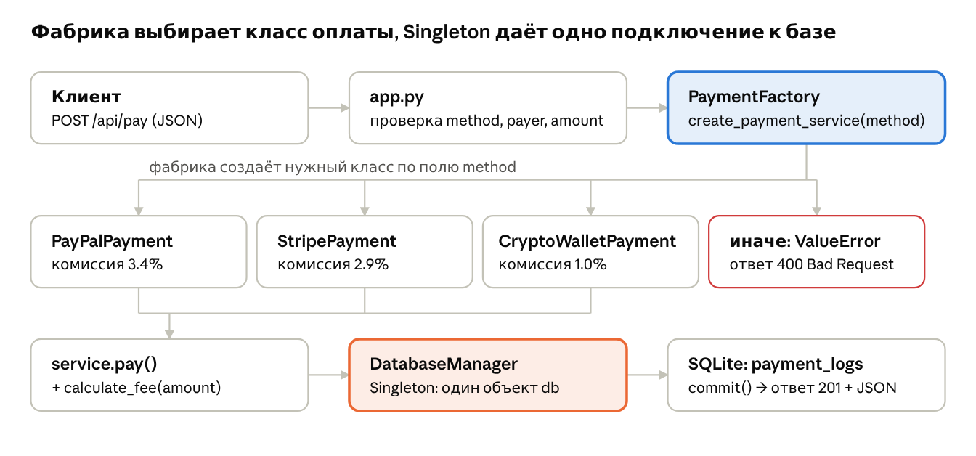
путь запроса POST /api/pay · 2 паттерна
Маршрут app.py не знает конкретных классов оплаты: он получает объект от фабрики и вызывает у него pay().
Factory Method (factory.py):
class PaymentFactory:
_services = {
"paypal": PayPalPayment,
"stripe": StripePayment,
"crypto": CryptoWalletPayment,
}
@staticmethod
def create_payment_service(method):
service_class = PaymentFactory._services.get(str(method).strip().lower())
if service_class is None:
raise ValueError(f"Unsupported payment method: '{method}'")
return service_class()
Singleton (database.py):
class DatabaseManager:
_instance = None
def __new__(cls, app=None):
if cls._instance is None:
cls._instance = super().__new__(cls)
cls._instance.db = SQLAlchemy()
cls._instance._initialized_app = None
if app is not None:
cls._instance.init_app(app)
return cls._instance
Результат проверки:
Запрос | Созданный класс | Сумма, $ | Комиссия, $ | Ответ
method: paypal | PayPalPayment | 100 | 3.40 | 201
method: stripe | StripePayment | 250.50 | 7.26 | 201
method: crypto | CryptoWalletPayment | 1000 | 10.00 | 201
method: applepay | — (ValueError) | 50 | — | 400
GET /api/singleton-check возвращает same_object: true: у всех вызовов DatabaseManager() одинаковый id().
В шаблоне из задания была ошибка: проверка if app: стояла внутри if cls._instance is None. Поэтому второй вызов DatabaseManager(app) не подключал базу. В решении проверка вынесена наружу.

8. Сравнение и вывод
Паттерн | Когда применять | Пример в коде
Singleton | объект должен быть один на всю программу | Config(), DatabaseManager()
Factory Method | тип объекта известен только во время работы | RoadDelivery → Truck, PaymentFactory
Abstract Factory | нужен совместимый набор объектов | DarkTheme → кнопка + текст
Builder | у объекта много необязательных частей | PizzaBuilder().set_size(30).add("сыр")
Prototype | нужна независимая копия готового объекта | doc.clone() через deepcopy
Вывод. Порождающие паттерны прячут детали создания объектов, и код зависит от абстракций, а не от конкретных классов. На практике в Lab 6 Singleton дал одно подключение к базе на всё приложение, а Factory Method позволил добавлять новые способы оплаты без изменения API. Применять паттерны стоит только там, где есть соответствующая проблема: иначе они лишь усложняют код.

